目 录
一、 使用须知 3
二、 登录办法 3
（一） 电脑端 3
（二） 手机版 5
三、 PC端报名流程演示 7
（一） 学段报名入口选择 7
（二） 学生信息提交 8
（三） 区域选择 11
1． 选择意愿就读的县市区 11
2． 意愿就读街道选择 12
3． 生源类型选择 12
（四） 信息填写 14
1． 学生基本信息的采集 14
2． 监护人信息采集 15
3． 房产信息采集 16
4． 社保信息、营业执照信息、量化积分采集 16
（五） 证件上传 18
（六） 意愿学校选择 19
（七） 报名完成 21
（八） 报名信息查看、修改与补充 22
1． 查看报名记录 23
2． 修改报名记录 23
3． 审核状态查询 24
4． 补充报名记录 25
5． 录取结果查询 25
四、 手机端报名流程演示（略） 26
五、 基本要求 26

使用须知
1.为响应上级教育行政部门招生政策要求，本平台使用浙江政务服务网账号进行登录。温馨提醒各位家长，在报名前，请前往浙江政务服务网或浙里办APP，用监护人证件注册账号，并完成高级实名认证。
2.推荐使用Google Chrome、FireFox火狐浏览器、Safari浏览器、QQ浏览器、360浏览器、Microsoft Edge等主流浏览器。如您浏览器版本较低，建议做相应的升级，以免影响使用体验。
3.操作手册中系统截图仅为操作示意图，由于操作系统/浏览器原因，颜色/布局与您看到的实际界面可能会有细微差别，请以实际系统界面为准。
4.温馨提示各位家长在报名前准备好相关证件，如户口簿，房产证，社保证明，量化积分证明等。

登录办法

电脑端
1.在浏览器地址栏中输入：http://nb.zjzwfw.gov.cn 打开浙江政务服务网，切换定位为宁波市本级，在首页点击“宁波市入园入学专区”模块，如下图1.1所示。

切换定位为宁波市本级

图1.1
2.点击蓝色【报名入口】按钮，如下图1.2所示。
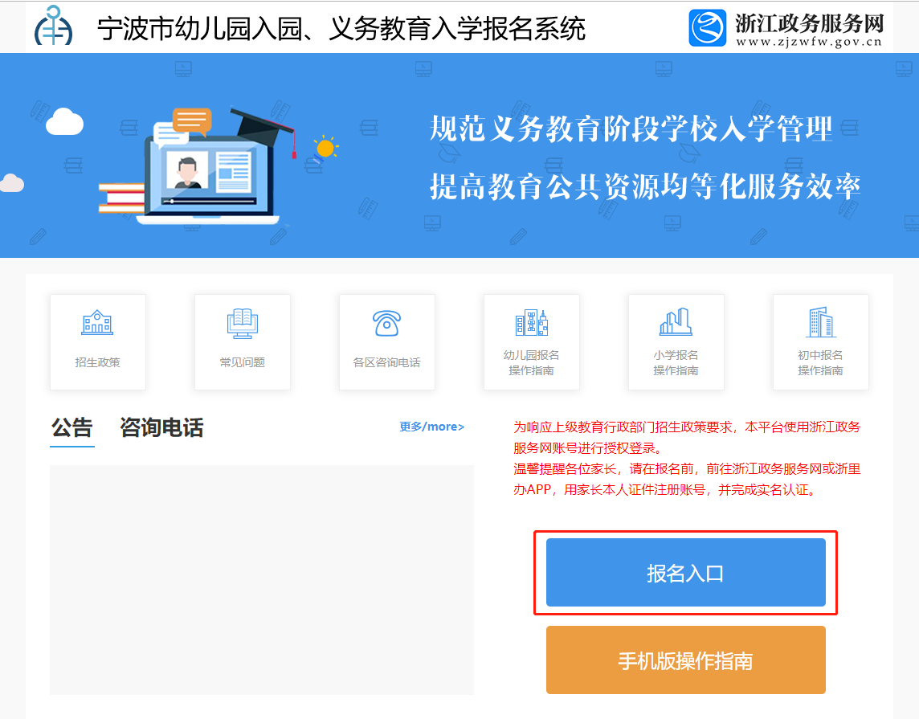
图1.2
3.输入浙江政务服务网（浙里办）实名注册的账号后点击【登录】按钮，如图1.3所示。
图1.3

手机版
1下载浙里办APP后实名注册登录；
方法一：点击首页右上角选择扫一扫功能，扫描下图二维码，即可快速进入报名入口；
注意：浙里办中，如点击页面顶端左上角的「返回」按钮，将会退出系统。
方法二：1.在浙里办中切换定位为宁波市，如下图

2.通过搜索关键字“入学”，找到“义务教育阶段学校学生入学一件事联办”，点击【在线办理】按钮，如下图

3.点击选中您要报名的区县（市），如下图
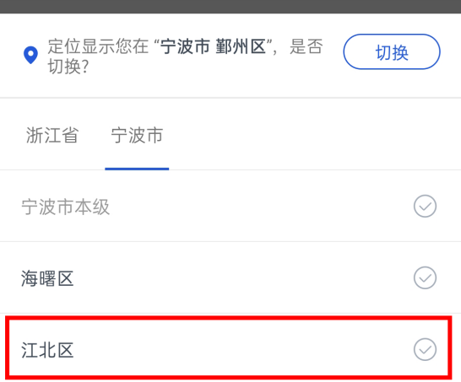
方法三：1.在浙里办中定位到宁波市，如下图

2.在首页找到“甬易学”模块，点击进入，然后找到“幼儿园入园、义务教育入学”模块，点击【在线办理】按钮，如下图
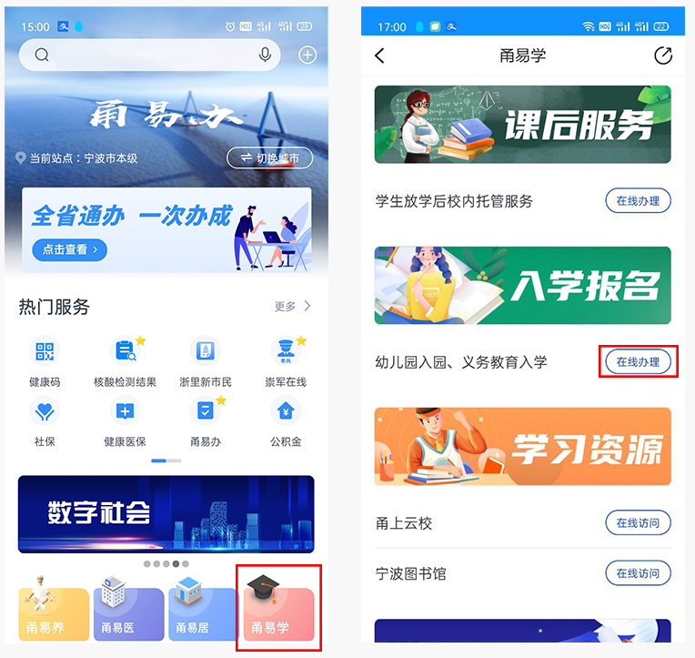

PC端报名流程演示

小学报名入口选择
如下图1.1出现三个入口。请选择第二个报名入口：点击【一年级报名】按钮
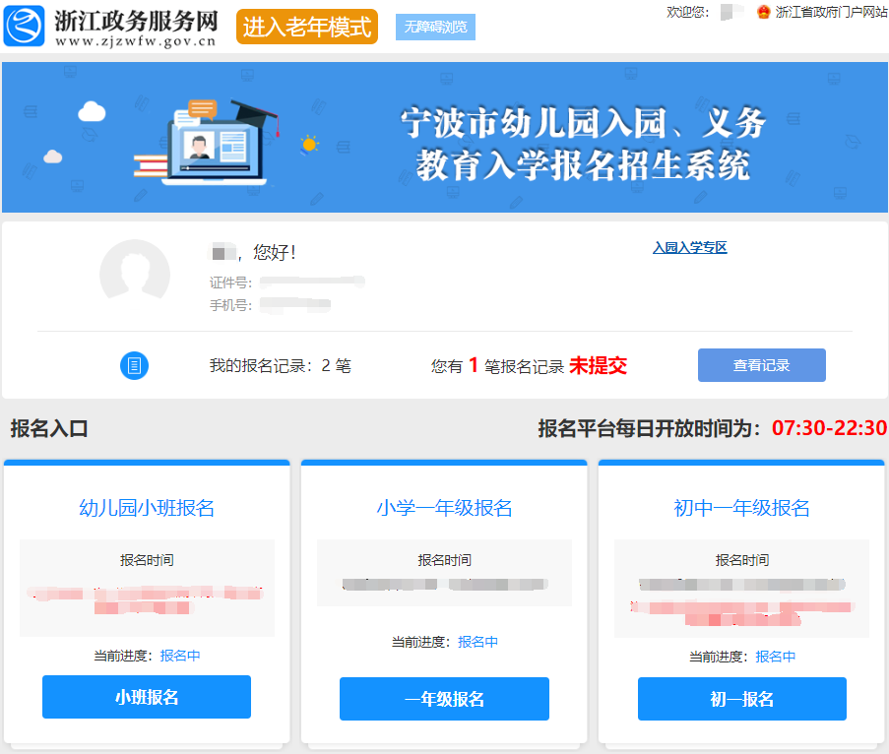
图1.1 报名主界面

学生信息提交
隐私条款阅读后勾选“我已阅读并同意上述条款”，点击【同意】按钮。如下图2.1所示

图2.1勾选我已阅读隐私条款，点击【同意】
系统会根据家长信息自动匹配该家庭户籍中的适龄小孩信息。如果匹配成功，选择您需要报名的小孩，点击【给“XX”报名】按钮，进行报名；您也可点击【我要手动填写学生信息】按钮进行报名，如下图2.2所示
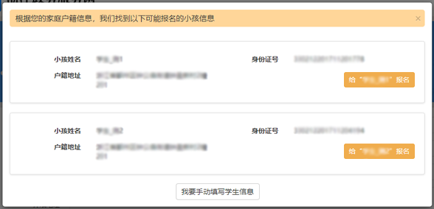
图2.2【匹配该家庭户籍中的适龄小孩信息】
如果未匹配到小孩信息，或点击了【我要手动填写学生信息】按钮，请手工填写学生相关信息，如下图2.3。
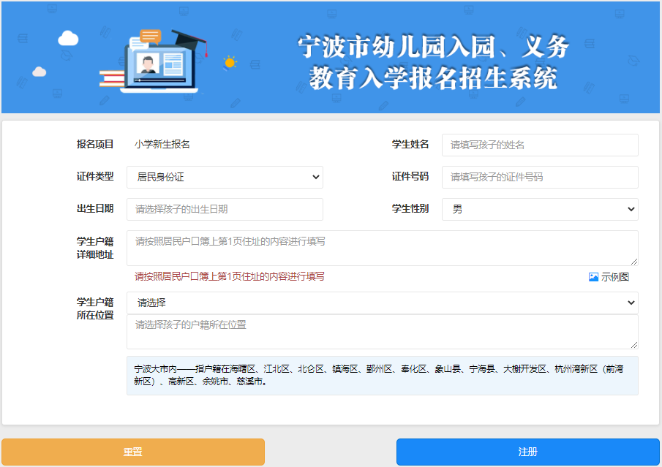
图2.3【学生信息】填写
填写完成后点击蓝色【注册】按钮，跳出学生信息确认框，如图2.4所示，确认无误后点击蓝色【确定】按钮，学生信息生成。（确定提交以后，学生基本信息无法修改，提交前请仔细确认！）
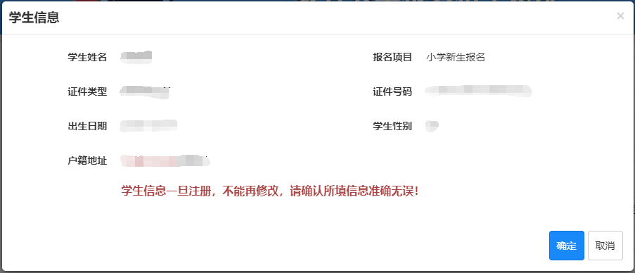图2.4 学生信息二次确认

区域选择

选择意愿就读的县市区
完成学生信息填写以后，进入“报名地选择”，如下图3.1所示。
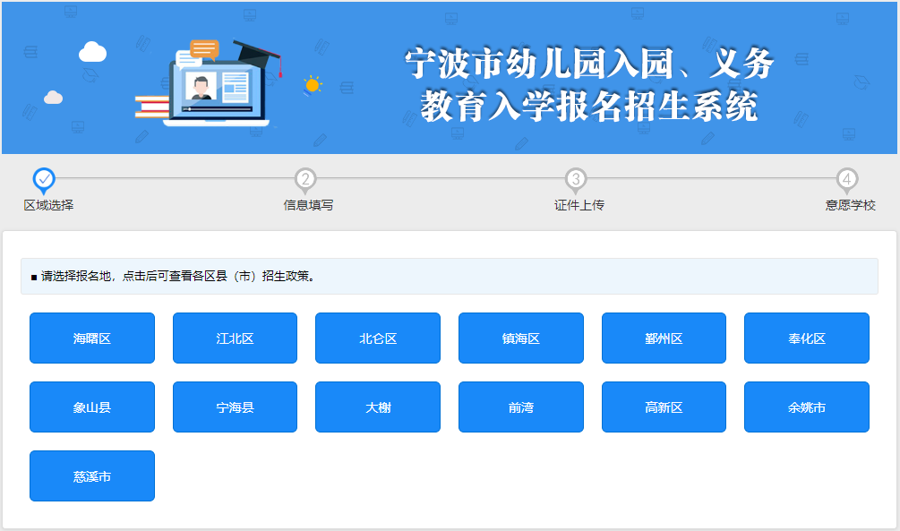图3.1区域选择
家长选择报名地后，会跳出该区域的报名须知，仔细阅读完毕后点击【我已知悉，进入填报】按钮，如下图3.2所示。
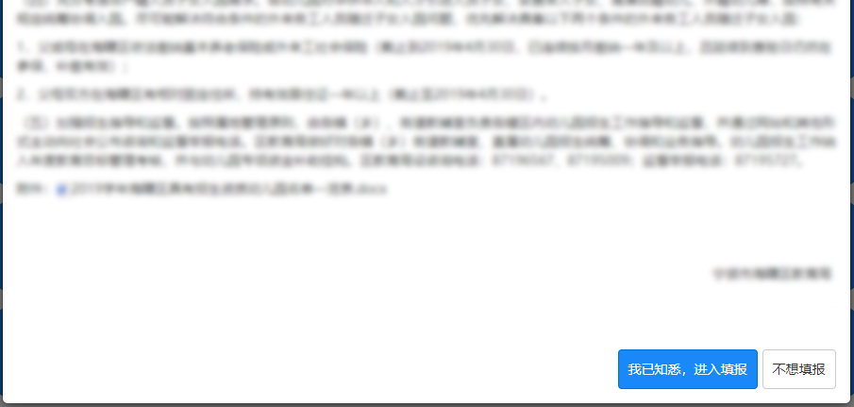

图3.2

意愿就读街道选择
（由于各区县（市）政策差异，若报名区县未划分街道，则会跳过此步）
点击报名地所在街道/招生办右侧三角按钮，可查看该街道/乡镇的具体招生政策信息，点击意愿就读区域下方【我要报名】按钮，如下图3.3所示。
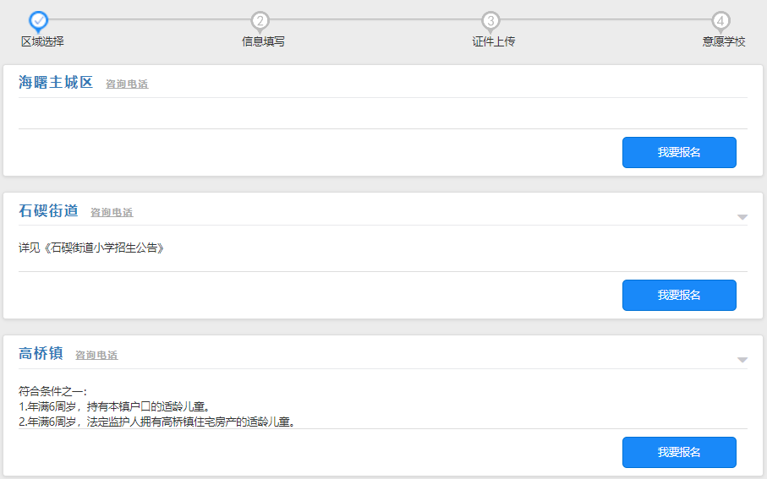
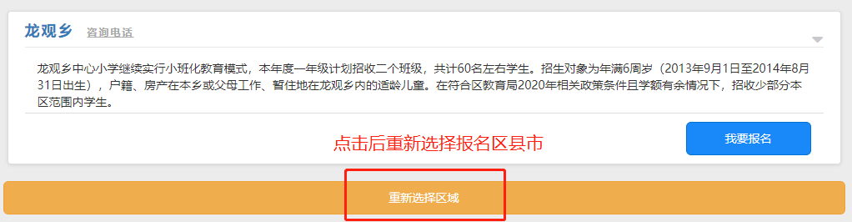
图3.3 就读区域选择

生源类型选择
系统会根据已填信息自动判断出学生可报名的生源类型，请家长根据自身实际情况进行选择，如下图3.4所示。勾选后点击【保存并填写】按钮。（例如：图中学生在余姚市有三种生源类型可选。）
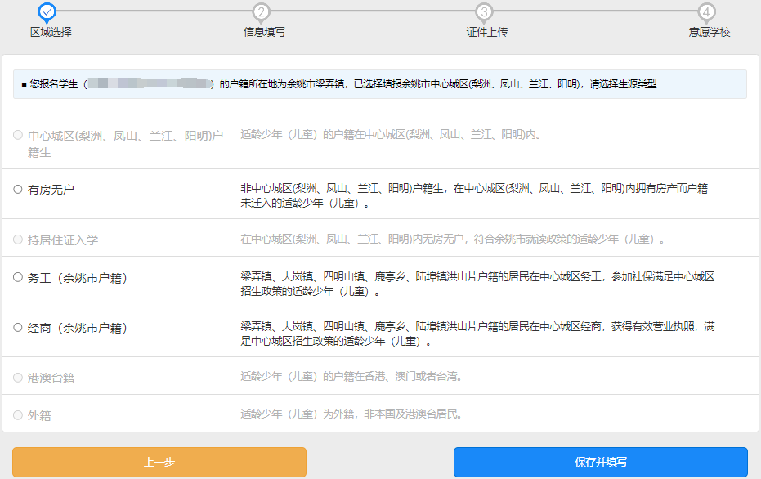

图3.4选择【生源类型】，点击保存并填写
（务工/经商选项，仅余姚、象山、宁海三个区域里面会出现）
如果不满足报名条件，会跳出提示框“您不满足***招生政策的条件，请选择其他区县或教辅室进行报名”，如图3.5所示。
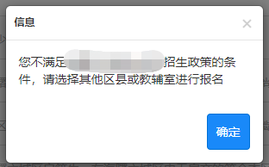
图3.5
选好生源类型以后，可在下一步中的填报内容查看学生基础信息，如图3.6所示。
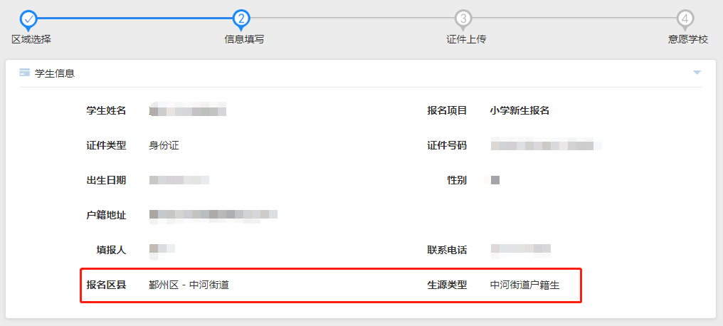
图3.6生源类型查看

信息填写
完成区域选择后，进入到下一步信息填写，根据系统提示输入以下几个部分信息即可。

学生基本信息的采集
如下图4.1所示。填写完成以后点击【保存】按钮。点击【同户籍地】，系统将根据已填写的户籍地址，自动填写现居住地。
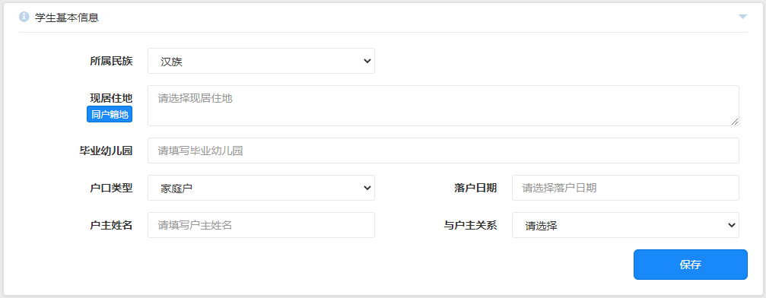
图4.1 基本信息采集

监护人信息采集
学生父母项为必填（如果为单亲家庭，在“是否单亲”项中勾选【是】后，父母亲信息填写一位即可）；其他法定监护人为选填项，如下图4.2，图4.3所示。填写完成后点击【保存】按钮。
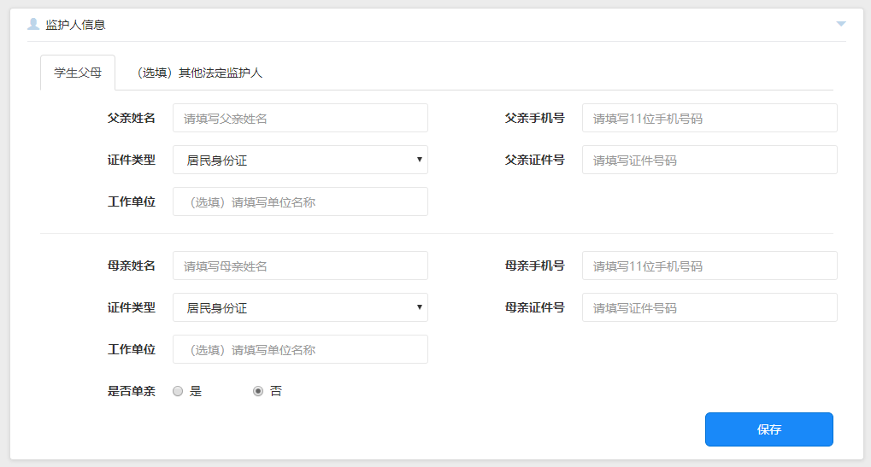

如果是单亲家庭，此处选择是后，父母信息填写一位即可
如果是其他法定监护人，点击此处切换页面填写信息
图4.2父母信息采集
生源类型除户籍生和有房无户外，持居住证入学及其他生源类型还需选择父母是否申领居住证
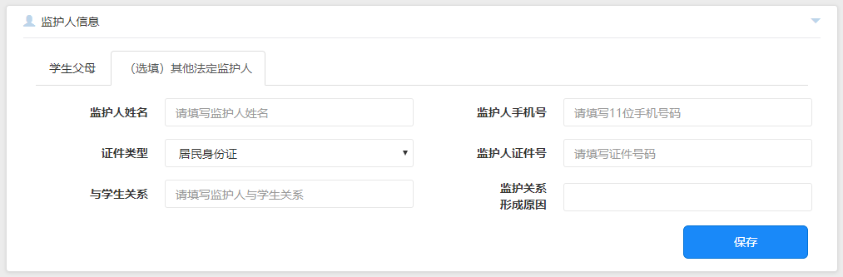

图4.3 其他法定监护人信息采集

房产信息采集
根据实际情况填写家庭房产信息，不同的房产证件类型所采集的信息不一样，按照系统提示，并根据房产证件对应填写。如图4.4所示。
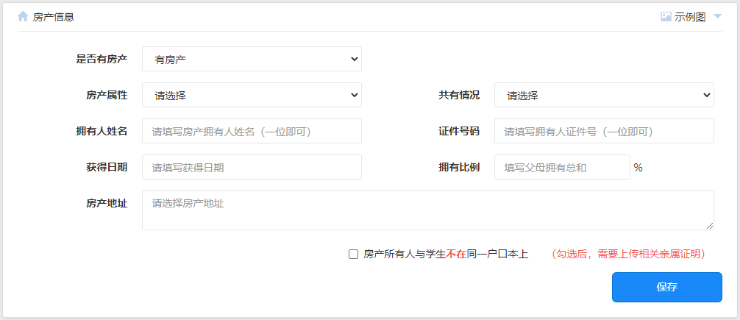

不同房产类型所填数据不同，请根据房产证件类型选择
图4.4房产信息采集

社保信息、营业执照信息、量化积分采集
（部分区县市为选填）
部分人员如系统提示需要提供社保信息的，进行社保相关信息的采集，填写完毕后点击【保存】按钮，如下图4.6所示；
部分人员如系统提示需要提供营业执照信息的，进行营业执照相关信息的采集，填写完毕后点击【保存】按钮，如下图4.7所示；
部分人员如系统提示需要提供量化积分信息的，进行量化积分相关信息的采集，填写完毕后点击【保存】按钮，如下图4.8所示；
因各区县市政策差异，同一类生源所需填写信息可能有所差异，如有疑问，请咨询相关招生办了解招生政策。
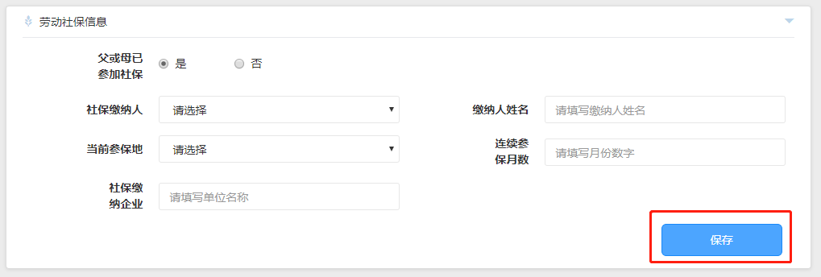图4.6 劳动社保信息采集
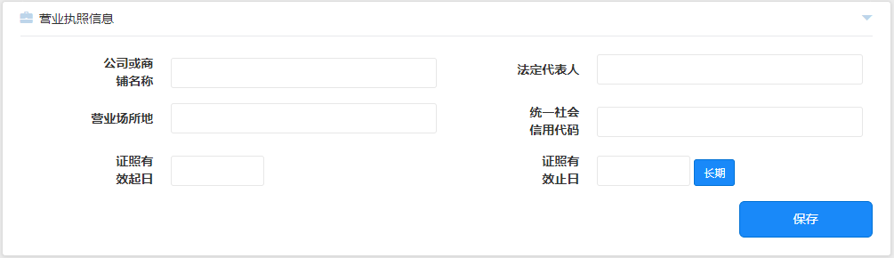
图4.7 营业执照信息采集
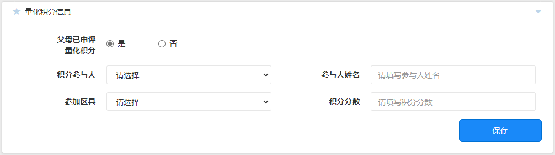
图4.8 量化积分信息采集
以上信息确认填写无误且点击【保存】，点击【下一步】按钮，开始证件上传。
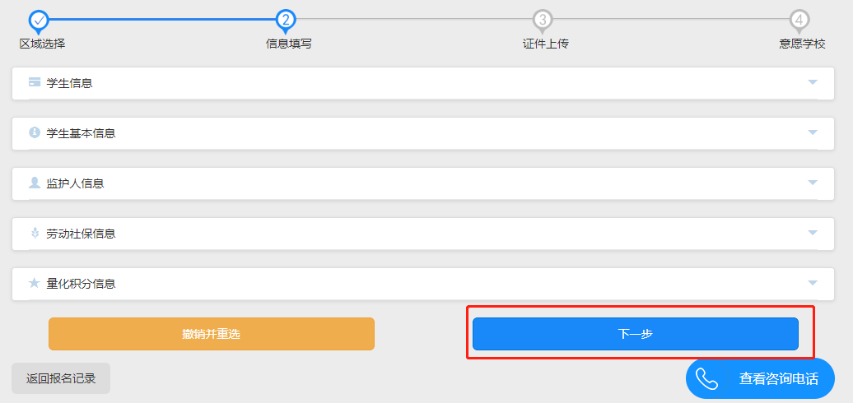
图4.9

证件上传
不同生源类型所需上传证件有所不同，请家长根据系统显示的证件类型分别上传。不同证件上传步骤相同，此处仅以上传户口簿和出生证明为例。点击对应项右上方的【示例图】，可查看所需证件的示例照片；点击“+”图标即可上传照片，点击已上传照片可查看大图。点击图片右上角的【X】按钮可删除该照片。如图5.1所示。
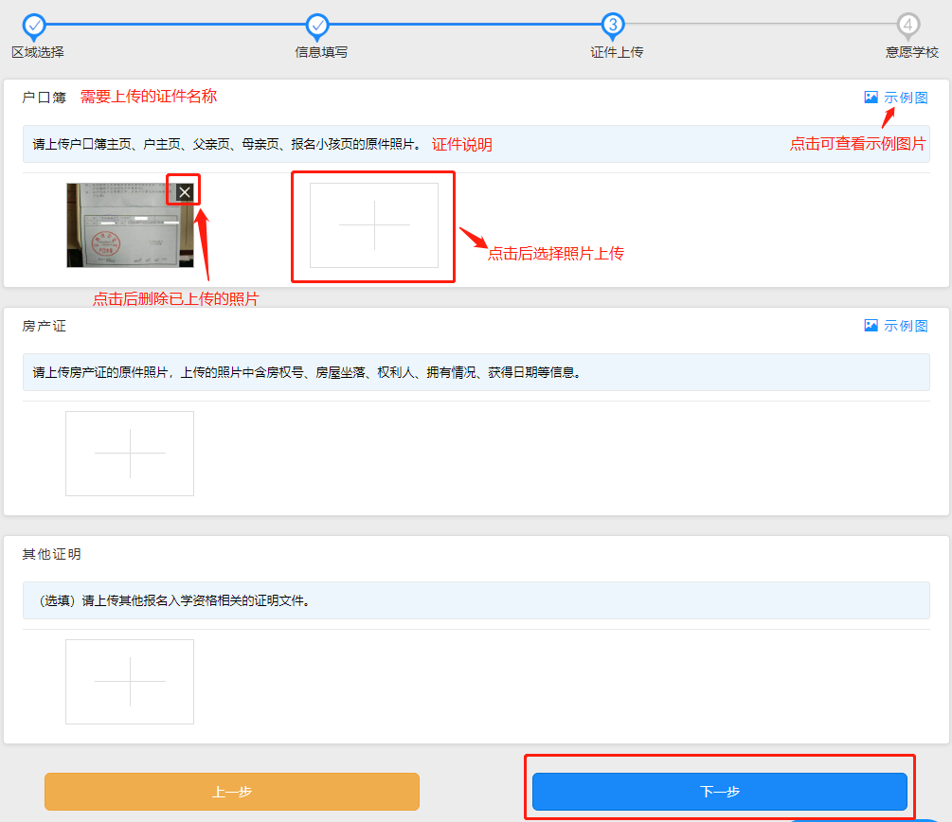
图5.1 证件上传
特别说明：请根据区县要求【其他证件】框内上传招生政策中要求的照片，该项为选填。

意愿学校选择
如果选择公办学校，选择后点击【提交】按钮即可，如图6.1所示。
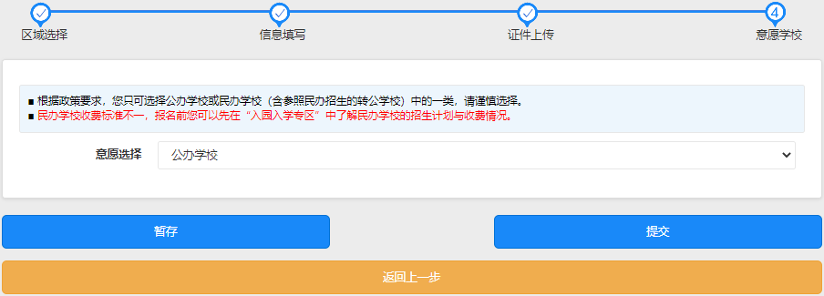

图6.1 公办学校志愿选择
如果选择民办学校，可填2个志愿。第一志愿必须填报，第二志愿为备选志愿，第二志愿仅在第一志愿招录不足的情况下进行补招。选择完成后点击【提交】按钮，如图6.2所示。（如果家长有多个子女同时选报民办学校。第一个子女按正常流程完成报名信息提交，第二个子女如果选报同一所民办学校，系统会自动提示家长进行派位方式选择，支持捆绑派位、独立派位。）
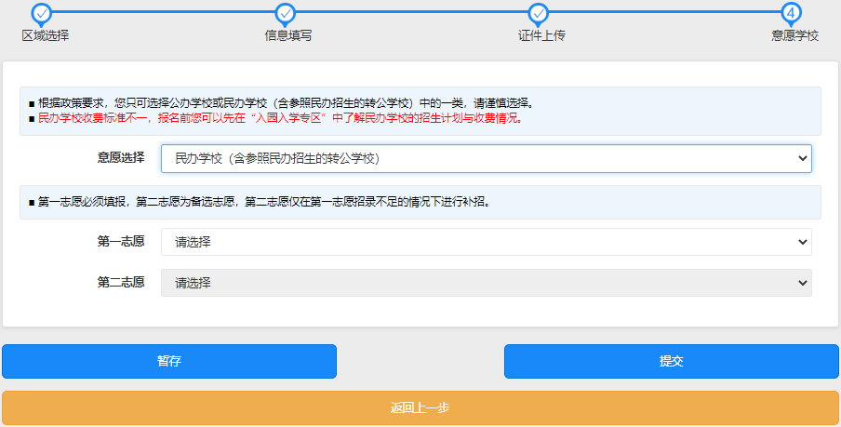

图6.2 民办学校志愿选择
如果是持居住证入学生源，看到的意愿选择项是：量化积分入学/民办学校(含参照民办招生的转公学校)，选择完成后点击【提交】按钮，如图6.3所示。
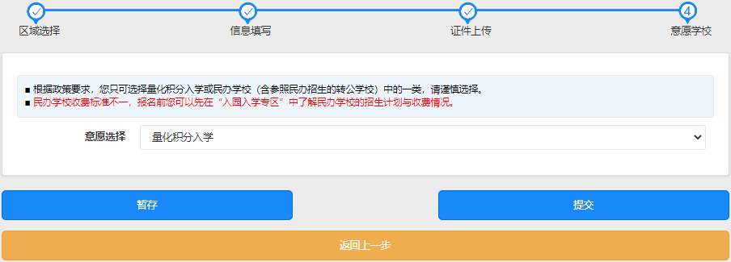

图6.3 持居住证入学意愿选择

报名完成
1.志愿为民办学校时需再次确认报名意愿，如图7.1所示，确认无误后点击【确定】按钮
2.承诺告知：在输入框中手工输入系统显示的蓝色文字，如图7.2所示。
3.当系统出现如图7.3所示页面时，即代表报名信息提交成功。
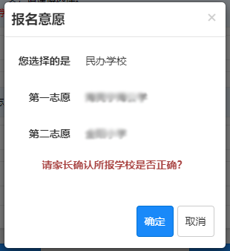
图7.1 民办学校志愿确认
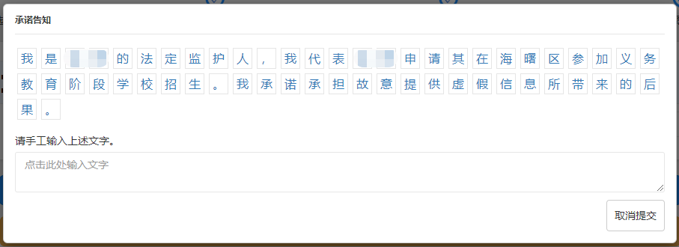图7.2 承诺告知

点击【我要评价】按钮可对本次报名操作是否便捷做出评价
图7.3 报名成功提示

报名信息查看、修改与补充
查看修改报名记录，需重新进入系统后方可进行操作，登录方法与上同。

切换定位为宁波市本级

查看报名记录
系统首页会显示监护人已填写的报名记录。点击【查看记录】按钮，可查看报名信息，如图8.1所示。

图8.1

修改报名记录
已提交的报名记录，如果其后有【撤回修改】按钮，点击撤回报名记录后可修改报名记录（若无【撤回修改】按钮则代表报名时间已截止或报名数据已经被审核，无法再进行修改）；暂存的报名记录，可以点击其右方【继续填报】按钮，即可修改报名信息，如图8.2所示。
图8.2

审核状态查询
报名信息提交后，家长可以登录网站查看资料审核状态，如图8.3所示。家长端显示状态有：待审核/正在初审/初审通过/不符合本地政策/资料不全/审核通过，如对审核结果存疑，请联系相关审核单位。
图8.3

补充报名记录
报名信息提交后，若收到报名信息资料不全的短信，可以在“报名记录”中点击【补充资料】按钮，根据提示的内容，在【补充证明】栏上传新的资料，点击【提交】按钮完成资料补充。如图8.4所示。

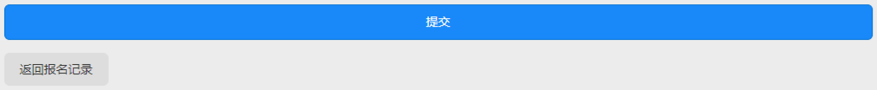
图8.4

录取结果查询
已经录取通过的家长可以登录系统查询录取详情。

手机端报名流程演示（略）
手机端报名流程与电脑端相同，仅页面显示上略有差别。具体请参考电脑端报名演示。
手机端查看修改报名记录，需重新进入系统后方可进行操作，登录方法同上。

基本要求
1. 务必仔细阅读系统说明，看清楚填报说明及示例，按步骤如实填写各种信息；
2.根据报名系统设置的要求上传相关证件的照片。要求提供的照片清晰、正面、完整显示证件内所有的文字，可适当调整亮度和对比度，严禁用图像处理软件修改图片内容；
3.有正、反面的证件请逐面上传。

